Rapport final

Jeu des Lemmings

Image22.png

ENSEEIHT

Groupe 5

Thebault Mark, Teixeira Antony, Popineau Paul

Table des matières

1. Diagramme de cas d'utilisation 4

a. Cas Général 4

b. Voir Jeux 6

c. Jouer 7

2. Diagramme de classes 8

a. Analyse 8

3. Diagramme de séquence 10

a. Contextuel Partie simple (un lemmings devient bloquant et explose) 10

b. Affectation d'une aptitude à un lemming 11

c. Charger un niveau valide 12

d. Disparition aptitude 13

e. Affecter successivement Grimpeur, Parachutistes, Bombe, Bloqueur 14

4. Maquette de l’interface utilisateur 16

a. Maquette 16

5. Méthode de développement 16

a. Données 16

b. Choix 16

6. Planning et tâches 16

a. Planning et Repartition 16

b. Tâches 16

1ère partie :

Analyse

# Diagramme de cas d'utilisation

## Cas Général

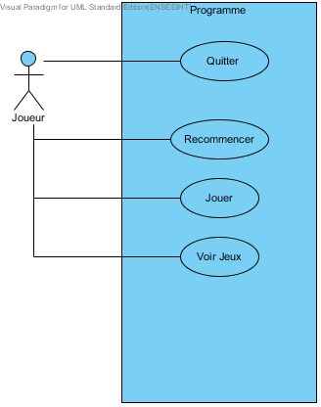

#### Documentation

Cas d'utilisation général du programme.

Il représente les interactions de plus haut niveau accessibles à l'utilisateur.

Jouer et Voir Jeux seront détaillées.

#### Détails

Image2.png Jouer

Cas d’utilisation principal du jeu.

Image2.png Quitter

Image2.png Recommencer

Image2.png Voir Jeux

## Voir Jeux

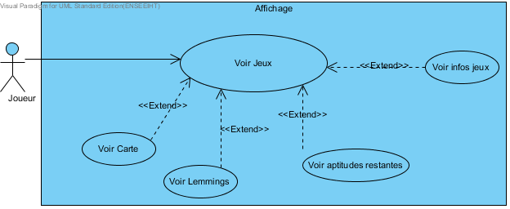

#### Documentation

Ce diagramme permet de représenter plus en détails l'interface utilisateur et ce qu'elle doit montrer. Il n'a pas vocation et réellement décrire des cas d'utilisation, mais plutôt aider à spécifier l'interface.

#### Détails

Image2.png Voir Jeux

Image2.png Voir Carte

Image2.png Voir infos jeux

Image2.png Voir aptitudes restantes

Image2.png Voir Lemmings

## Jouer

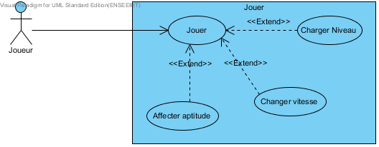

#### Documentation

Détail du cas "Jouer". Permet de montrer les différentes actions possibles lors de la phase de jeu.

#### Détails

Image2.png Jouer

Image2.png Affecter aptitude

Image2.png Changer vitesse

Image2.png Charger Niveau

# Diagramme de classes

## Analyse

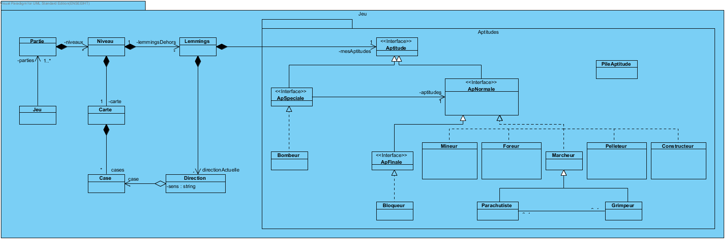

#### Documentation

Diagramme de classe d'analyse représentant une esquisse aboutie des classes utilisées.

Le design pattern Stratégie a été utilisé pour les aptitudes des lemmings. De plus, nous avons ajoutés des contraintes entre elles pour montrer les interactions possibles.

#### Détails

Image8.png Partie

Image8.png Niveau

Image8.png Lemmings

Image8.png Aptitude

Image8.png PileAptitude

Image8.png ApNormale

Image8.png ApSpeciale

Image8.png Jeu

Image8.png Carte

Image8.png Mineur

Image8.png Foreur

Image8.png Pelleteur

Image8.png Constructeur

Image8.png Bombeur

Image8.png ApFinale

Image8.png Marcheur

Image8.png Case

Image8.png Direction

Image8.png Bloqueur

Image8.png Parachutiste

Image8.png Grimpeur

# Diagramme de séquence

## Contextuel Partie simple (un lemmings devient bloquant et explose)

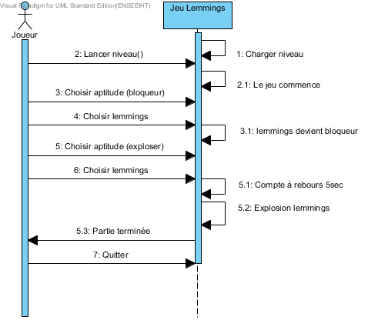

#### Détails

Image10.png Jeu Lemmings

Image1.png Joueur

## Affectation d'une aptitude à un lemming

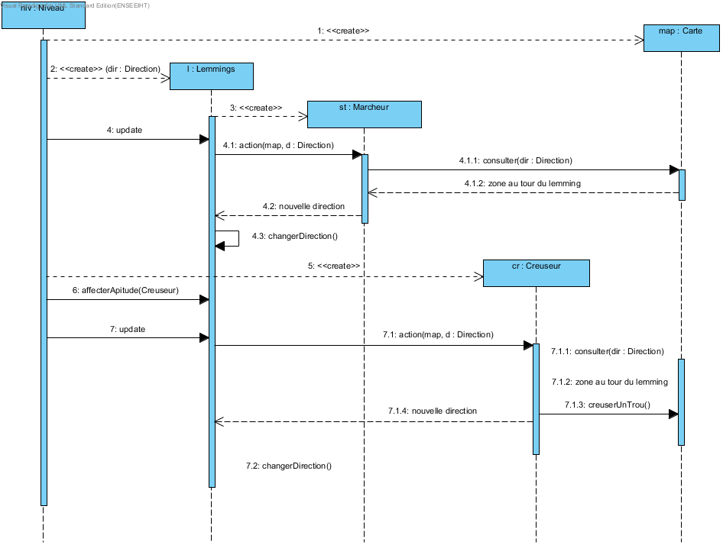

#### Détails

Image10.png niv : Niveau

Image10.png map : Carte

Image10.png l : Lemmings

Image10.png st : Marcheur

Image10.png cr : Creuseur

## Charger un niveau valide

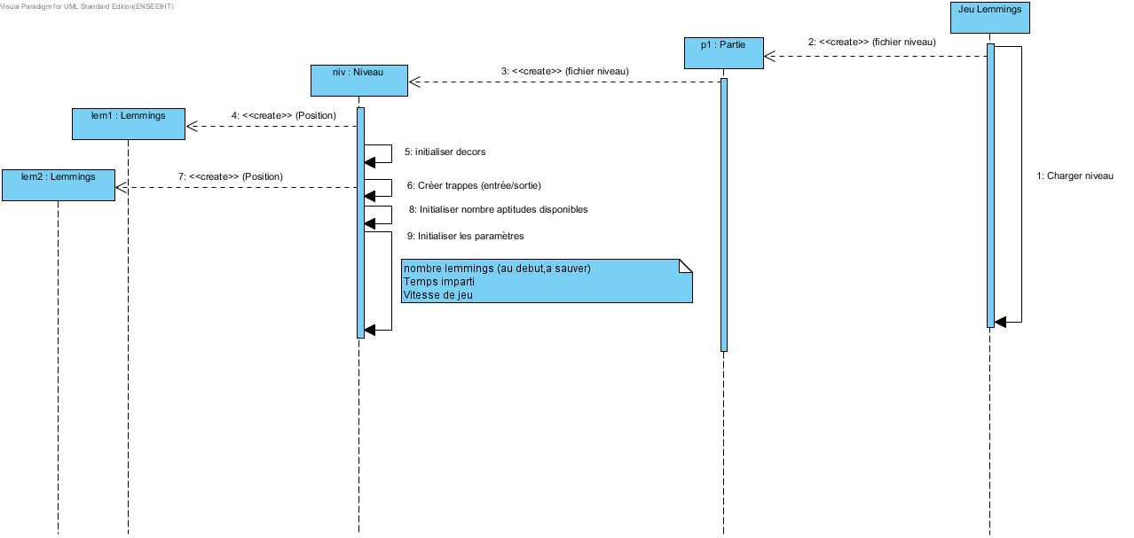

#### Détails

Image10.png Jeu Lemmings

Image10.png p1 : Partie

Image10.png niv : Niveau

Image10.png lem1 : Lemmings

Image10.png lem2 : Lemmings

# Maquette de l’interface utilisateur

## Maquette

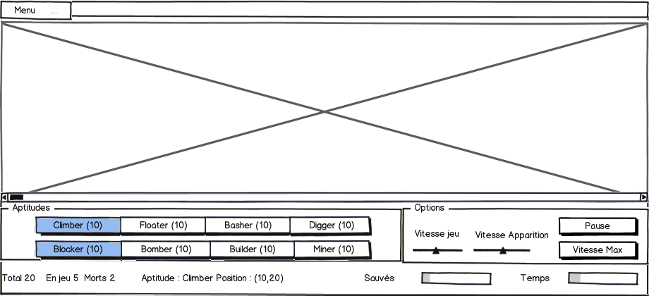

# Méthode de développement

# Planning et tâches

## Planning

## Tâches et répartition

2ème PARTIE:

Conception

# Le modèle

# Contrôleur et vue

# Interactions entre les composants

# Changements réalisés

# Difficultés rencontrées